LỄ TRI ÂN & TRƯỞNG THÀNH CHO TRẺ 5 TUỔI
Năm học 2022-2023

M

ột năm học với rất nhiều kết quả đáng ghi nhận của cả nhà trường, các cô giáo và các con. Ngày 26 tháng 5 năm 2023 là lúc cô và trò trường mầm non Tân Thông Hội 4 nhìn lại những nỗ lực phấn đấu của mình trong năm học vừa qua. Sự nỗ lực ấy được đánh dấu bằng sự trưởng thành lớn lên của mỗi bạn học sinh. Đặc biệt là các bạn lớp 5 tuổi, sự trưởng thành cả về thể chất lẫn tinh thần và trí tuệ của các bé chính là nguồn động viên lớn nhất khiến cho các cô không ngừng cống hiến mỗi ngày trên con đường sự nghiệp trồng người cao quý của mình. Nơi đây các bạn nhỏ của chúng ta đã có hơn 1 năm gắn bó với ngôi nhà thứ hai, với người mẹ thứ hai, với những người bạn thân yêu với biết bao kỉ niệm.
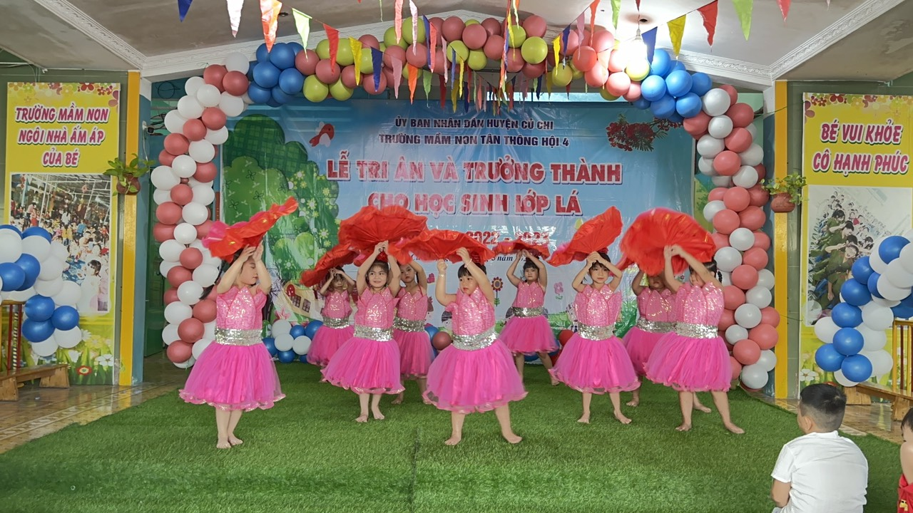

Sau những tiết mục văn nghệ rộn ràng là Lễ trao giấy chứng nhận cho trẻ. Đây là giây phút vô cùng đáng nhớ của các bạn nhỏ lớp mầm non 5-6 tuổi, giây phút các con thật sự tự hào, rạng ngời khi khoác lên mình bộ trang phục cử nhân đầu tiên trong cuộc đời. Bộ trang phục đánh dấu một mốc quan trọng trong hành trình chinh phục kiến thức, chinh phục mục tiêu của tất cả các con.
"Lễ tri ân và trưởng thành cho trẻ 5 tuổi" là dấu mốc quan trọng để các con luôn nhớ mãi về mái trường mầm non thân yêu. Nơi đó, có các cô giáo, những người mẹ hiền đã chăm sóc các con, giúp con hiểu thêm về thế giới xung quanh. Qua đây, cha mẹ của trẻ cũng có cơ hội để chia sẻ nhiều hơn với công tác chăm sóc, giáo dục của các cô giáo mầm non, những người đã tạo nền tảng cho các bé tự tin vững bước vào môi trường mới./.
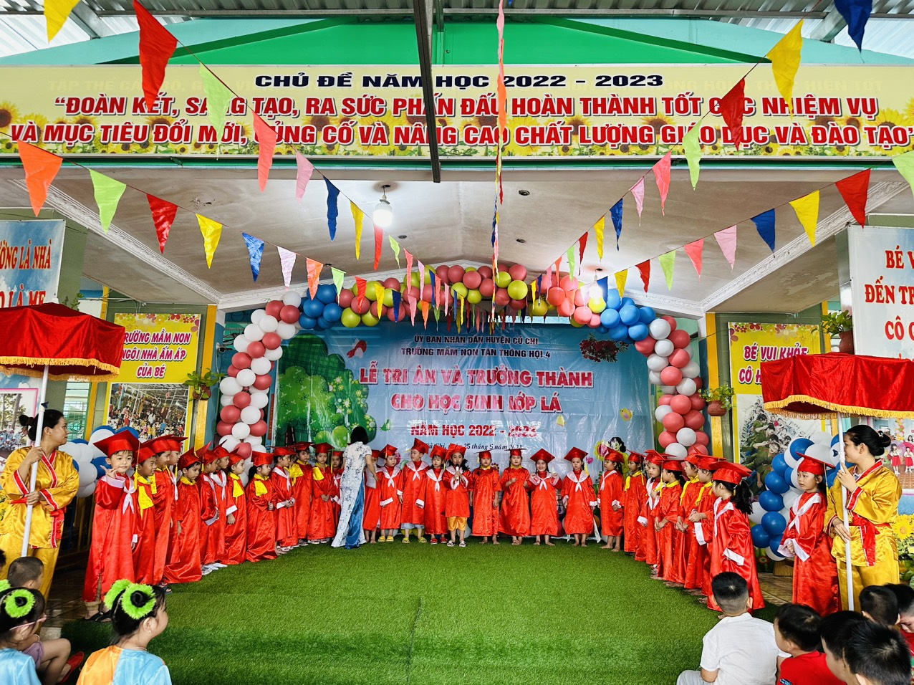

Ngày 26 tháng 5 năm 2023

